Рудные полезные ископаемые.
Ключевая идея:
Новые подходы в преподавании и применении ИКТ на уроке создадут условия для межличностного взаимодействия через диалог и беседу, что позволит развивать конструктивистский диалог между детьми, повышая тем самым умение оценивать свою деятельность и деятельность одноклассников. Данные формы работы будут способствовать развитию навыков критического мышления и коммуникативного общения, взаимопомощи и пониманию целей собственного обучения.
Цели урока:
организация деятельности учащихся по восприятию, осмыслению и запоминанию знаний о видах полезных ископаемых и их роли в жизни человека.
познакомить со свойствами металлов и их использованием;
учить определять разновидности металлов по их описанию;
развивать наблюдательность, умение сравнивать, наблюдать, делать выводы;
воспитывать самостоятельность, творческий подход к делу, ответственность.
Задачи:
- Создать условия для:
усвоения обучающимися знаний о терминологии, характеризующей полезные ископаемые, о возможностях применения полезных ископаемых.
осознания учащимися ценности изучаемого материала о полезных ископаемых.
- Содействовать развитию познавательной активности учащихся и связной речи; умения работать с вопросами, различными источниками; умения делать сравнение, обобщение, выводы, устанавливать причинно-следственные связи и делать умозаключения; умения работать и взаимодействовать в группе одноклассников.
- Создать условия для формирования ценностного отношения к природе.

Дидактический материал и оборудование: географическая карта Казахстана, презентации; компьютер, мультимедийный проектор; карточки.
1. Стадия вызова
1. Организационный момент
Я надеюсь, что сегодняшний урок познания мира для вас будет открытием, удивлением.
Эпиграфом сегодняшнего урока я выбрала слова замечательного ученого А.Е.Ферсмана: «Нет во всём мире земли,
где бы хранилось столько богатств,
где бы были так могучи силы недр…»

Как вы понимаете слово недра? (Недра – это то, что внутри Земли)
О каком богатстве недр говорится в эпиграфе? (О полезных ископаемых)
Сегодня мы продолжим разговор, начатый на прошлом уроке.
Заполнение таблиц работа в парах:
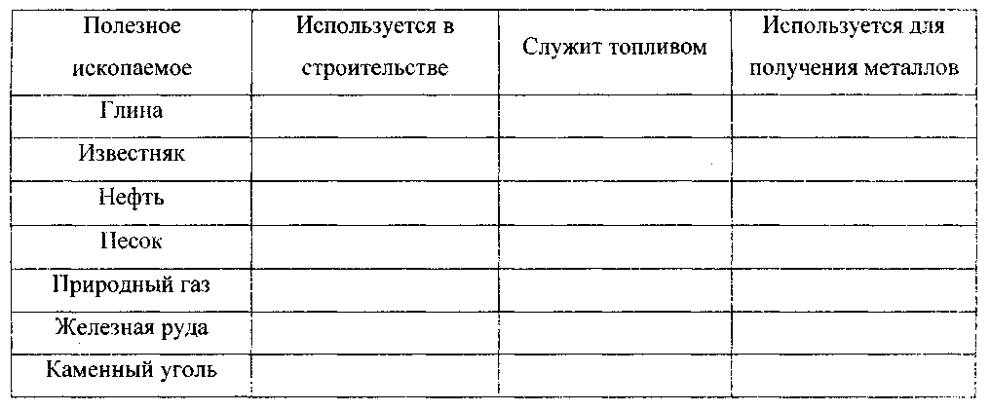
Вывод: Где используются полезные ископаемые?
2. Постановка проблемы, актуализация знаний
- Перед вами образцы различных предметов (пуговицы, скрепки, монеты, ластик, карандаш, кубики, магниты, ручки). Распределите их на группы.
- Какие группы вы выделили? (Металлические и неметаллические) Как вы это сделали? ( Заметили, что одни предметы блестят, а другие - нет. На ощупь одни предметы холоднее других. Одни могут гнуться, а другие – ломаются. Одни притягиваются магнитом, а другие не притягиваются).
Какими свойствами обладают металлические предметы? (Металлические предметы холодные, гладкие, блестящие, могут притягиваться магнитом.)

2. Стадия осмысления.

4.Введение в тему урока
-Как вы уже поняли, тема нашего урока: «Рудные полезные ископаемые».
-Давайте определим, что мы уже знаем о Рудных полезных ископаемых, а что можем или хотим узнать.
Таблица «З-Х-У» («Знаю – Хочу знать – Узнал»)
Знаю | Хочу знать | Узнал

Беседа по вопросам таблицы.
Что мы знаем?
Что хотим узнать?
Какими общими свойствами обладают металлы?
Для каких целей металлы незаменимы? Какие еще свойства есть у металлов?
Где человек использует металлы, благодаря их свойствам?

Итак, мы познакомимся с новыми свойствами и применением металлов.
- Горная порода, из которой выплавляют металлы, называется руда. Скопление руды в земле называют Месторождением. Месторождения открытого типа называются карьеры или разрезы, закрытого – шахты или рудники Как вы думаете, каким способом дешевле добывать руду? (Открытым)

Рассказ учителя, работа со слайдами.

Магнитный железняк.
Красный железняк.
Бурый железняк.
Почему эти руды получил такое название?

Приём "Инсерт"
- Во время чтения текста делайте на полях пометки: "V" - уже знал; "+" - новое для меня; "-" - думал иначе; "?" - не понял, есть вопрос.
Обсуждение.

Повторим основные понятия, которые прозвучали на уроке. Для этого ответьте на вопросы:
Как называется порода, из которой выплавляют металл? (руда)
Как называются скопления руды в земле? (месторождения)
Как называются места открытого типа добычи руды? (карьер)
Как называются места закрытого типа добычи руды? (шахта)

У меня и у вас есть образцы металлов. Отметьте галочками те свойства, которыми, как вы считаете, обладают металлы.
Металлический блеск.
Цвет
Теплопроводность
Электропроводность
Металлический звон
Ковкость
Плавкость.

Физминутка.
Сядьте поудобнее и закройте глаза... Сделайте три глубоких вдоха и выдоха и найдите внутри самих себя точку внутреннего спокойствия – такое место в душе, где тихо и спокойно.
Представьте себе прекрасный солнечный летний день. Ты находишься посреди чудесного леса, садишься в траву. Дотронься до нее руками и почувствуй ее приятную прохладу. Теперь ты ложишься и растягиваешься на траве. Вдохни один раз глубоко-глубоко. Пусть твое тело станет таким же мягким и расслабленным, как y тряпичной куклы. (Учитель сам делает один явно очень глубокий вдох-выдох, чтобы дети могли последовать его примеру.) Ты лежишь в траве совершенно безмятежно, слушаешь прекрасное пение птиц. (Пауза 30 секунд.) Ты чувствуешь, как расслабляются твой лоб, затем рот, как расслабляются мышцы шеи, руки и ладони становятся все мягче и расслабленнее, твои ступни расслабляются и становятся мягкими. (Пауза 15 секунд.)
Теперь поблагодари этот лес за то, что он тебя так чудесно расслабил... Немного потянись, выпрямись, подвигай пальчиками рук и ног. Энергично выдохни и открой глаза.

5.
Совместное открытие знаний

Какие металлы вы знаете? (железо, алюминий, медь)
Посмотрите на следующий слайд и познакомьтесь с названием руд, из которых получают металлы.
Как получают металл? (Плавят руду)
Посмотрите, как раньше обрабатывали металл. Восстановите последовательность обработки металла в кузнице
После добычи руду направляют в доменные печи, где из неё выплавляют чугун. Часть чугуна отправляется на заводы, где из него отливают батареи, станки и другие изделия. Остальной чугун направляется в мартеновские печи, где из него варят сталь.
Восстановите схему превращения руды в сталь.
(Руда – доменная печь – чугун - мартеновская печь – сталь).
Практическая работа в группах
Нарисовать условное обозначение руды, где используют изделия из металла и стали..

8.Презентация работы групп
Выступление групп.

260 лет назад при Петре I под городом Курском работали землемеры, они обнаружили, что стрелка компаса утром показывает не на север, а на восходящее солнце - так много руды под Курском.
В Казахстане работала геологическая экспедиция, которую обслуживал летчик Михаил Сургутанов. Во время одного из полетов он заметил отклонение стрелки компаса, он сообщил начальнику экспедиции. В указанном месте обнаружили богатое месторождение железной руды.
Самые крупные месторождения в Казахстане……
Дополним наш конспект.
3. Стадия рефлексии.

« Эссе»
Что произойдет если исчезнет все железо?
Начать со слов «Я предполагаю что…»
«Синквейн»
Металл, руда, карьер.
О

